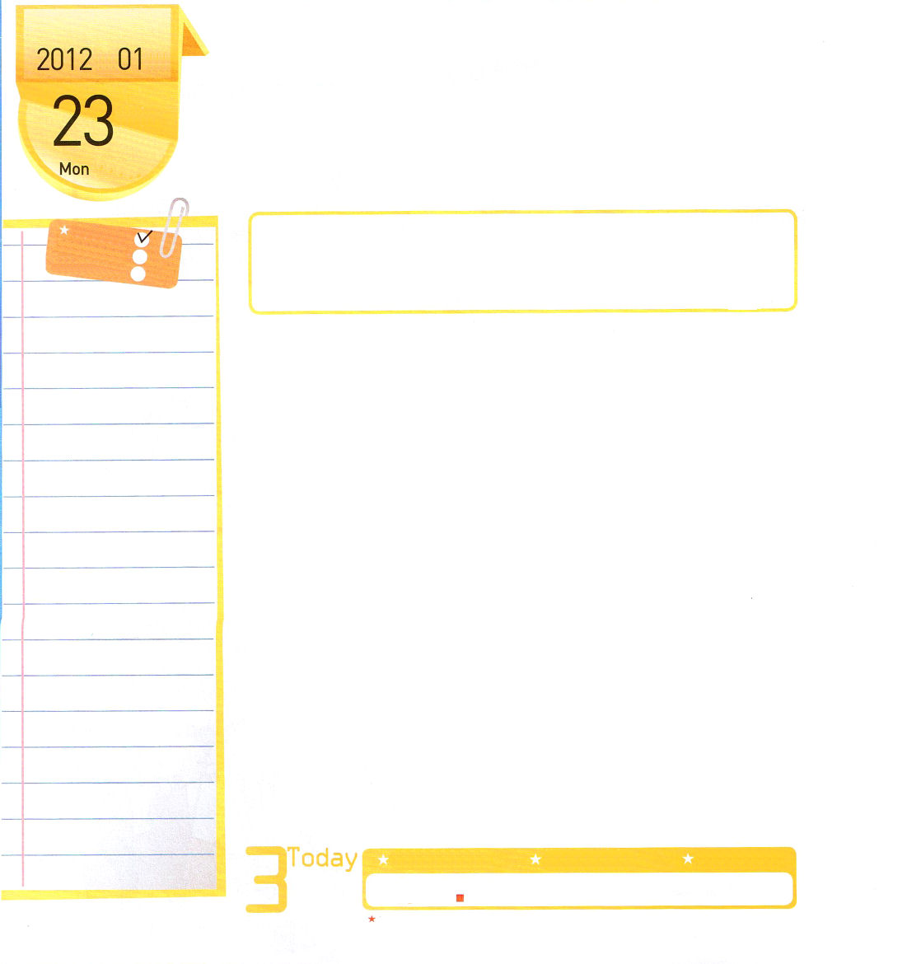

月曜日
年 月
日

ていこくれいはいに
せいこうしたら
チェックしよう
使徒 2:1～4 ｜五旬節の日になって、みなが一つ所に集まっていた。(1) 日本東京集会2講 / 2011.10.5

なぜ学校にぜったいに行かなければならないのでしょうか。学校に行くために朝早く起きて、決まった時間に登校して、曜日ごとに授業の時間表のとおりに授業をしていると計画性をもって勉強できます。また、先生のことばに従順にすることも学び、友だちとの出会いで、なかよくして思いやる心も学ぶようになって、人間関係をうまくすることまで学ぶことができるためです。
イエス様をキリストとして受け入れた神様の子どもは、なぜ教会に行かなければならないのでしょうか。まず、教会は神様がつくられました。そして、神様は教会を祝福してくださいます。光を失ってまっ暗な世の中に、光であるキリストを伝えるミッションを教会にだけくださったためです。それで、教会には神様の特別な祝福が臨むのです。教会にくる時ごとに必ず新しい力を得なければなりません。そのようになるとき、みなさんの家庭現場と学校現場にキリストの光があかるく照らすようになるでしょう。

15
Iれつおう
いちにち １しょう かみさまの みことばを よもう！
きょうのみことば
でんどう たいしょうしゃ
きょうのミッション
イエス・キリストがたちののであることをじます。すべてののどもがにたされて、いでキリストのをあかるくらすことができますように。イエスさまのおによっておいのりします。アーメン

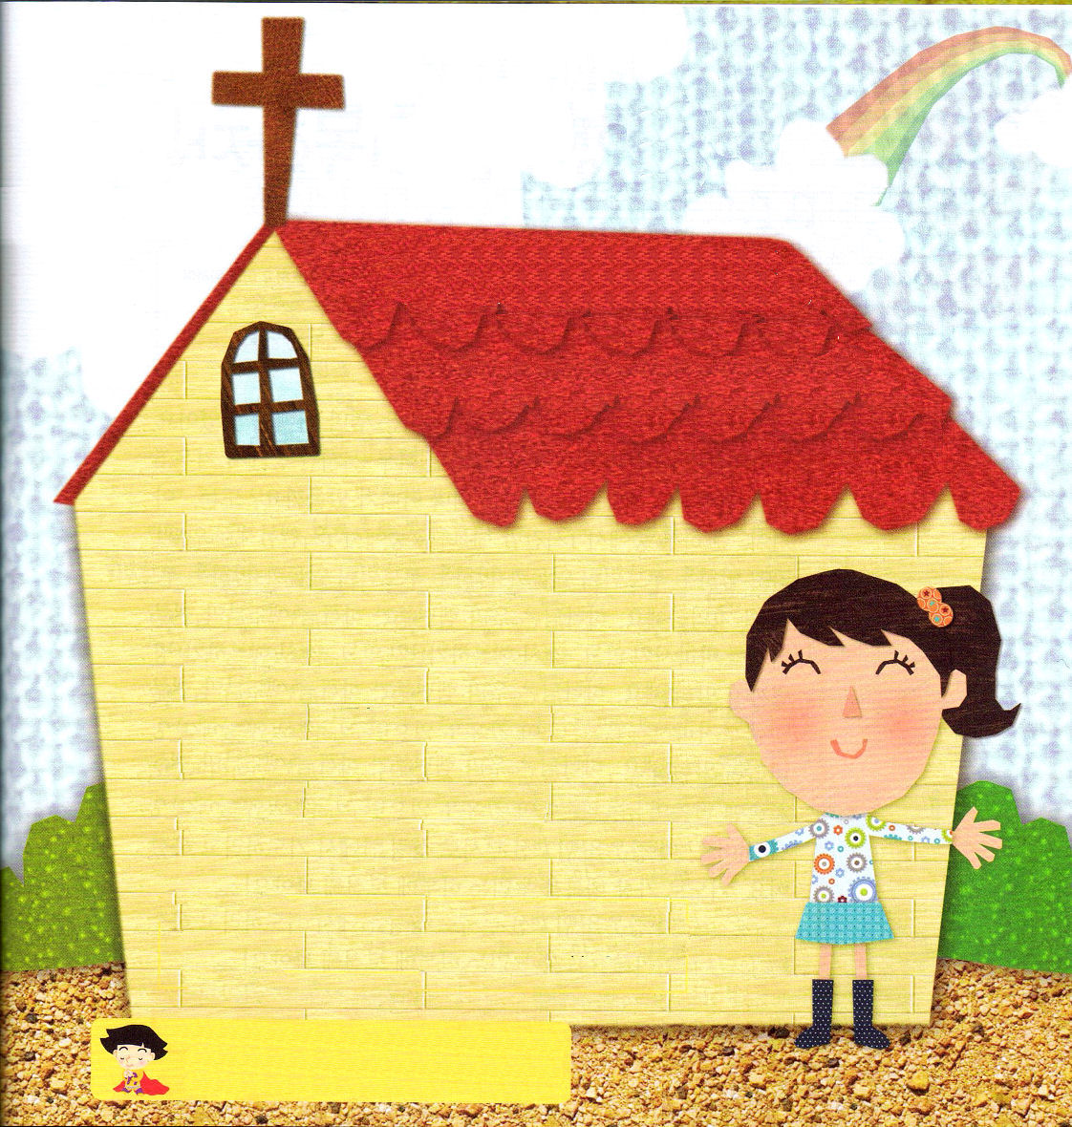

「教会」をテーマにして、詩を書こう！
教会には、ほんとうにいろいろな人、
いろいろなできごとがあります。
しかし、神様がいちばんよろこんで
おられるところです。

★まず、考えてみよう！
教会は、どんなところかな？
礼拝を準備するために、30分前に行くのはどうかな？
日曜の礼拝のときに、神様が私にくださるみことば
はなにかな？
ともだち、先生とみことばを分かちあってみた？

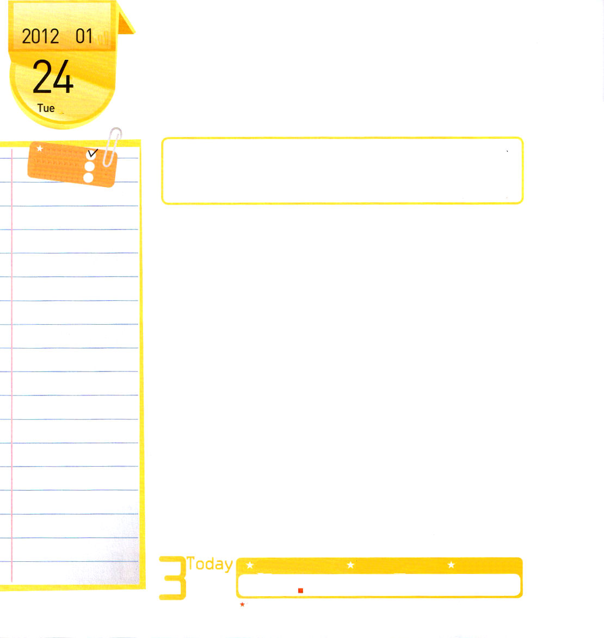
火曜日
年 月
日

エペソ 6:18｜ すべての祈りと願いを用いて、どんなときにも御霊によって祈りなさい。そのためには絶えず目をさましていて、すべての聖徒のために、忍耐の限りを尽くし、また祈りなさい。日本東京集会3講 / 2011.10.5
ていこくれいはいに
せいこうしたら
チェックしよう

かわいい赤ん坊が生まれて、とても幸せになっているパパとママがいます。ところで、その子に向かって「ぼうや、あなたは一日24時間の中で、たった５分だけ幸せであってね～」と話すパパとママがいるでしょうか。または「ぼうや、あなたは一日中で1時間だけ幸せで、23時間は幸せではダメですよ!」と話す親がいるでしょうか。けっして、そのような親はいません。
かならず覚えていてください。神様は私たちのレムナントが一日中で5分だけ幸せであることを願っておられるのではなく、24時幸せなことを願っておられます。24時幸せな方法まで知らせてくださいました。方法は、神様の全身の武具を頭からつま先までつけることです。この武具をつければつけるほど、幸せになります。頭には救いのかぶと、胸には正義の胸当て、腰には真理の帯、右手にはみことばの剣、左手には信仰の大盾、足には平和の福音のくつをはきます。この武具をつけて、いつでも聖霊にあって祈りなさいと言われました。祈りでもっとも幸せを味わう一日に挑戦してみましょう!

１６
Iれつおう
いちにち １しょう かみさまの みことばを よもう！
きょうのみことば
でんどう たいしょうしゃ
きょうのミッション

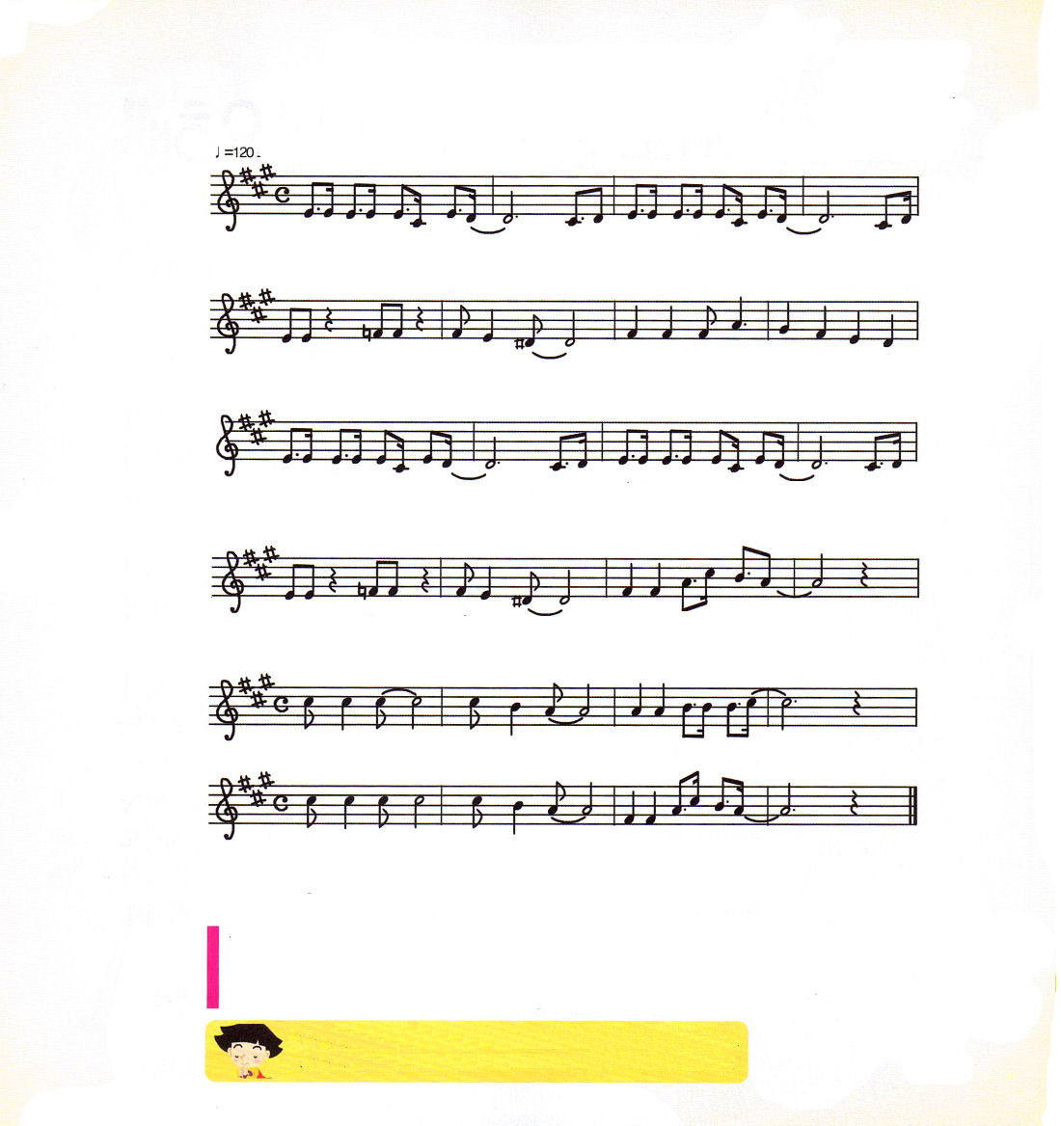
さんび
もくそう２

主のよい へい しは － 主の みな で出ていくよ － いい
とう とい のう ふは － く ろ うし てまつものよ － のぞ

わけ りゆう な い よ - り ゆ う は しょうり だ け
みと あい あ る よ - さいしょの 実 え る だ ろう

すて きなせん しゅは - みこ とば もっては しる- ぜつ
よい はたらき びと - 主の みこ とばにぎ って- 地の

ぼう あきらめ な い よ - かんむりうけ るよ -
はて まで あかし する 証人 にな るよ -

みこと ば - つ とめ て - お こ なうもの –

い のちの - イ エ ス - ともにおられる -
ち からの - イ エ ス - ともにおられる -

私たちの敵であるサタンと霊的な戦いをする兵士として、神様の計画に目標を合わせて契約のバトンをにぎって走る競技する者（選手）として、家系と家族と学校とともだちと教会を生かす農夫として用いられるレムナントになることを祈ります。 文・子ども賛美作詞者 チェ・スジン講道師

なる神様のみことばどおりに、キリストののをつけて、24キリストでせなレムナントにならせてください。イエスさまのおによっておいのりします。アーメン

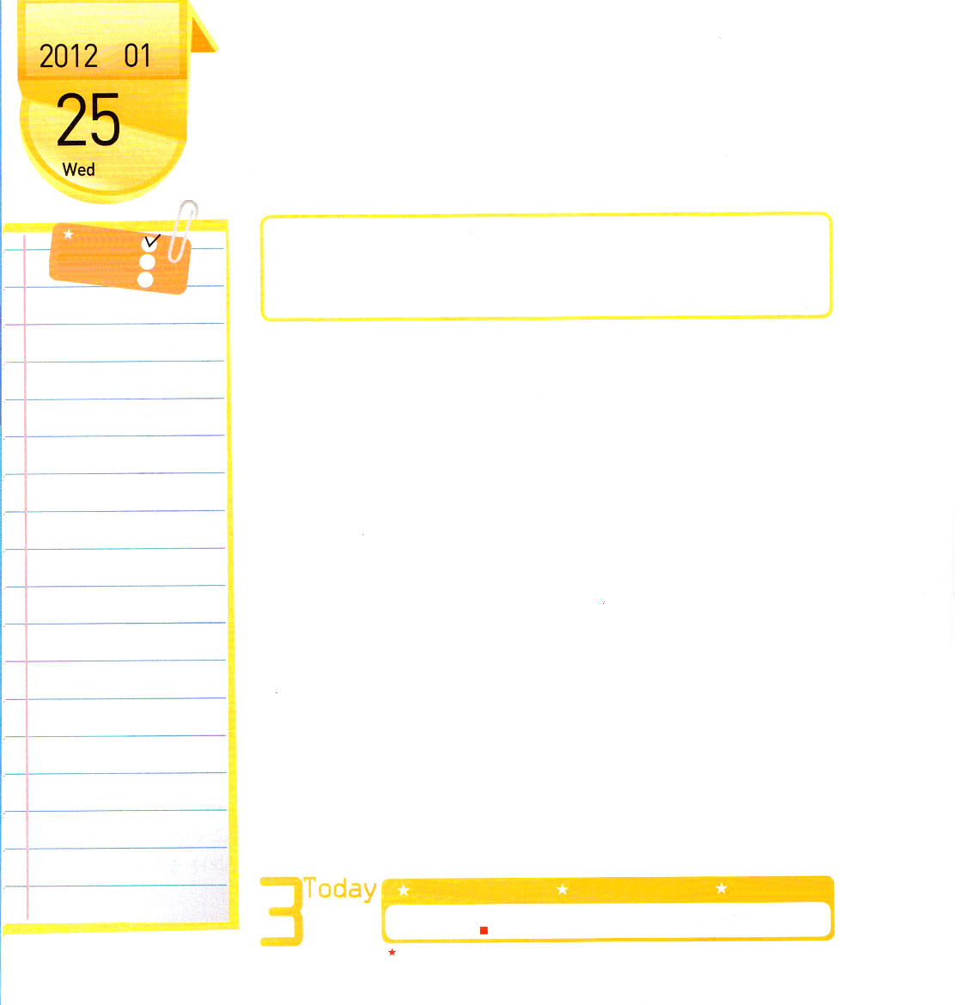
水曜日
年 月
日

マタイ6:1～15 ｜ あなたは、祈るときには自分の奥まった部屋に入りなさい。そして、戸をしめて、隠れた所におられるあなたの父に祈りなさい。そうすれば、隠れた所で見ておられるあなたの父が、あなたに報いてくださいます。(6) 伝道学メッセージ / 2011.10.8
ていこくれいはいに
せいこうしたら
チェックしよう

「しずけき祈りの」という賛美を作ったトーマス・ウォルフォード牧師は、目が見えない人でした。人々は目に見えることを通して喜びを見つけようとするのですが、ウォルフォード牧師は、神様と霊的な交わりを分かち合う祈りの時間に大きい喜びを発見しました。みなさんも祈りの時間が、もっともうれしい時間でしょうか。「あなたがたはこのように祈りなさい」とイエス様が弟子に「祈りの訓練」から教えられました。祈りの時間に神様がくださった講壇のみことばを黙想することができます。世の中の人がする「めいそう」は心を無にすることですが、私たちは神様のみことばでいっぱいに満たします。神様と深い対話をできる安らかな時間と場所を決めてみましょう。ある宗教は、呪文をとなえるように祈祷文を数千回くりかえすのですが、そのとき、悪霊の力が現れます。結局、災いがきて、深刻な霊的問題でほろびるようになります。神様に祈れば、頭脳が力を得て、どんなことをしても隠された力と能力が現れます。今、私にもっとも必要なことは聖霊の満たしです。聖霊に満たされて証人として生きる一日を送りましょう。

１７
Iれつおう
いちにち １しょう かみさまの みことばを よもう！
きょうのみことば
でんどう たいしょうしゃ
きょうのミッション

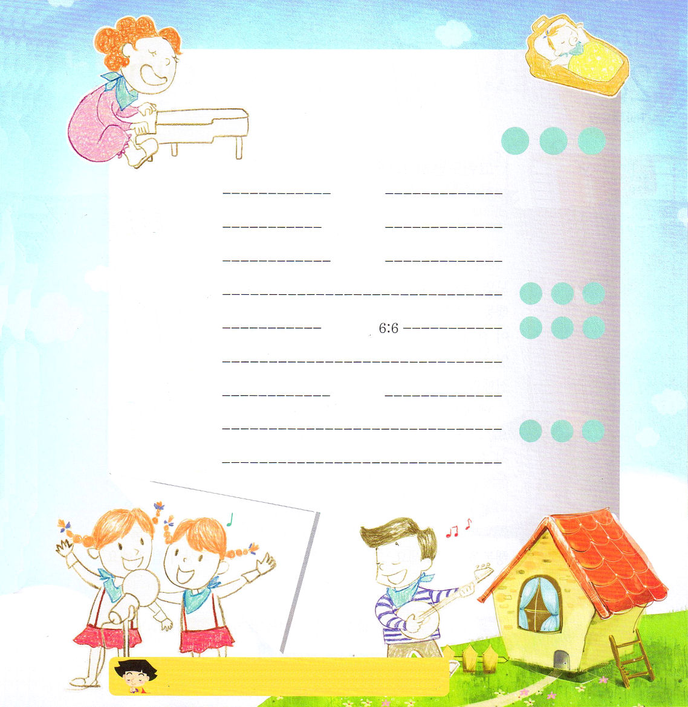

家庭礼拝週報

司会：

さんび 番 みんなで
信仰告白 使徒信条 みんなで
さんび 番 みんなで
祈 り
聖書 マタイ
祈りの手帳黙想 みんなで
献金さんび 番 みんなで
献金祈り
主の祈り みんなで

かていれいはいで かていの かんきょうを かえることが できます

（では、のりがそのままていたので、は、でりのことばをえておいのりしましょう）

イエスさまのおによっておいのりします。アーメン

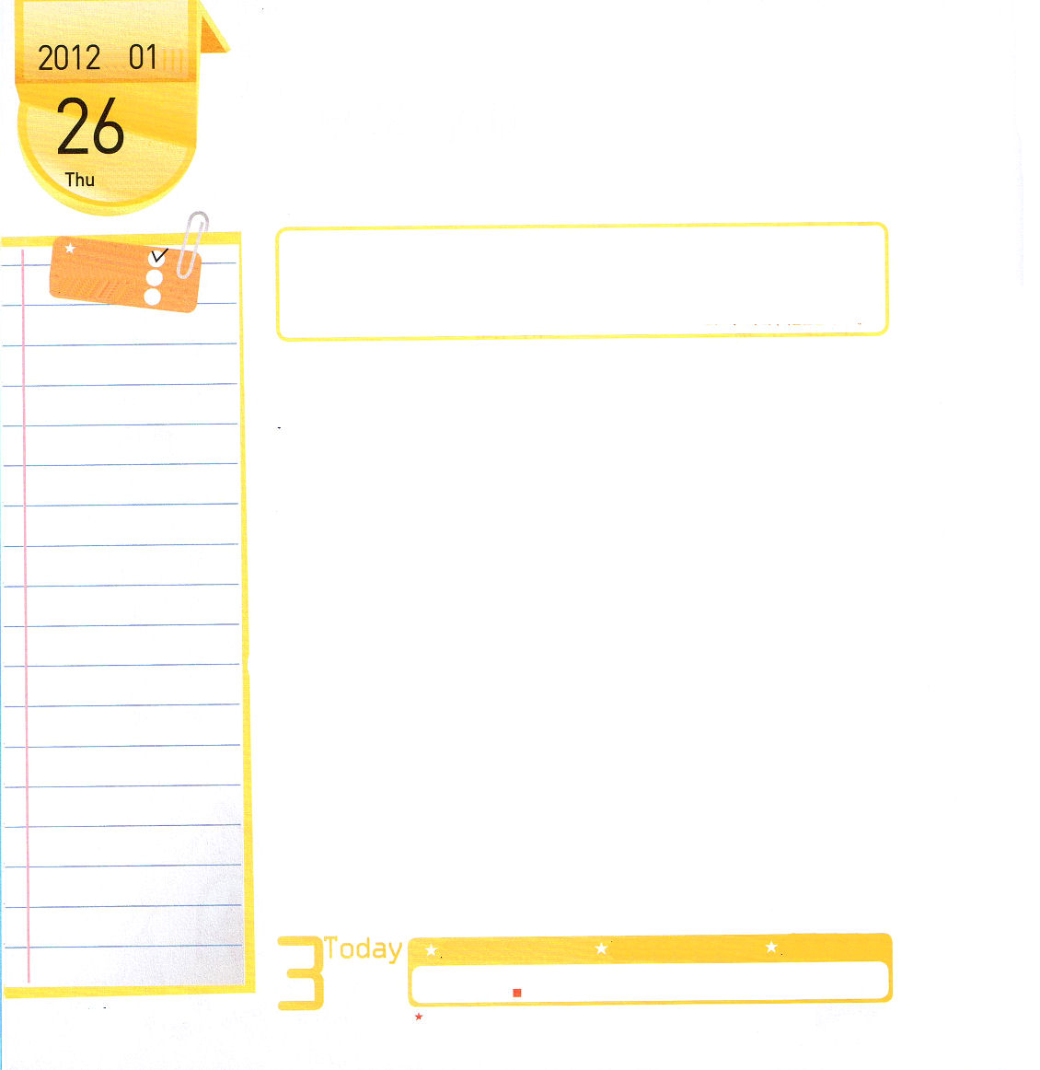
木曜日
年 月
日

Ⅰコリント1:18 ｜ 十字架のことばは、滅びに至る人々には愚かであっても、救いを受ける私たちには、神の力です。 核心訓練メッセージ / 2011.10.8
ていこくれいはいに
せいこうしたら
チェックしよう

「まぁ!あんなによい人だったのに、そんなことをするとは…」ニュースを見れば、犯罪者のまわりの人がこういう話をよく言います。人々のあらわれた行動は★氷山の一角に過ぎません。傷、まちがった考え、ちがう知識などが、潜在意識（意識の深いところ）の中にいっぱい積もって、このようなことがさらに深い所にある霊的状態に影響を与えるのです。健康でない霊的状態は、失敗と苦しみの道に行きます。これらすべてのものがサタンの戦略なのです。
礼拝がつまらないのですか。みことばが信じられませんか。祈るのが大変ですか。それがまさに自分の霊的状態です。福音でない他のものが潜在意識の中に根をおろして、霊的状態をあれはてるようにするからです。霊的状態を変える道があります。福音がたましいの中に入れば良いのです。福音は神様の力です。福音のみことばをたましいの中に入れて、24時幸せを味わってみましょう。祈りでキリストがどなたなのか黙想して、みことばと伝道で幸せを見つけましょう。そのようにしたら、霊的状態がとても良くなるでしょう。

★氷山の一角:大部分が隠されていて、外に現れているのはとても小さいことに過ぎないことをたとえて言うことば

１８
Iれつおう
いちにち １しょう かみさまの みことばを よもう！
きょうのみことば
でんどう たいしょうしゃ
きょうのミッション

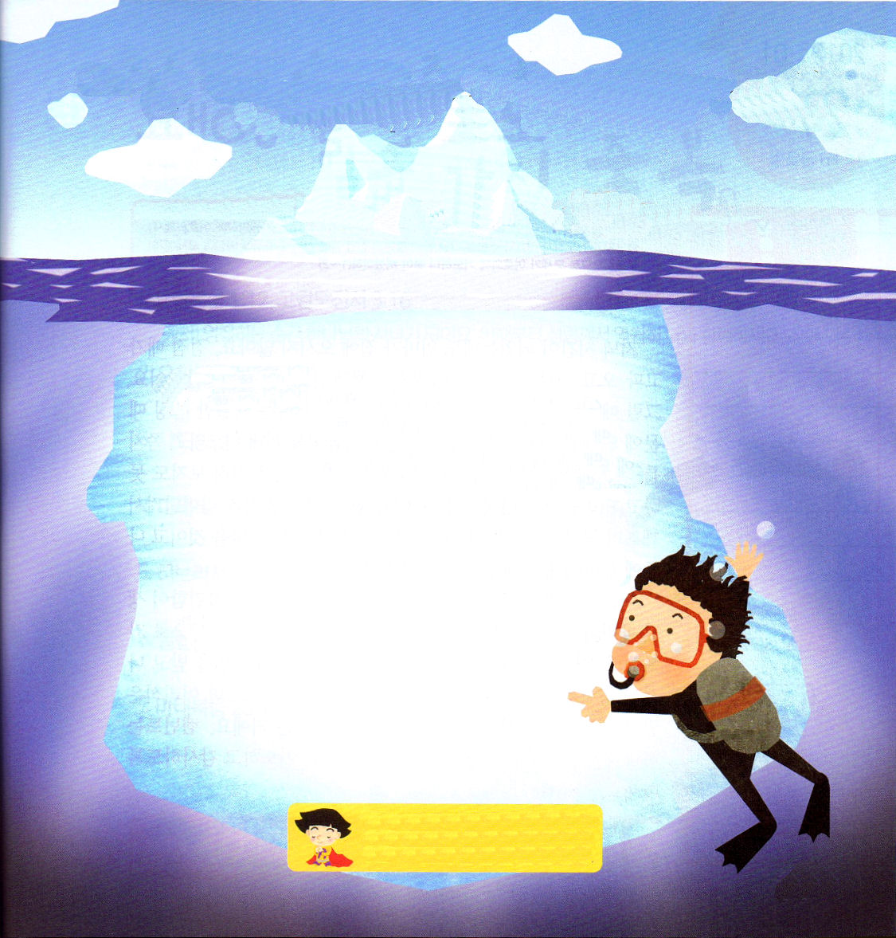

意識 私に見える私はどんな人なのかな？

潜在意識 私はなにをいちばんたくさん見て
聞いているかな？
それが、私の潜在意識に入って行きます。

たましい 私はいったい
礼拝、祈り、みことばを聞く時間が
幸せかな？
点検してみよう。

24りで、キリストをわい、みことばとでせをわういちばんよいなをれますように。イエス・キリストのおによっておいのりします。アーメン

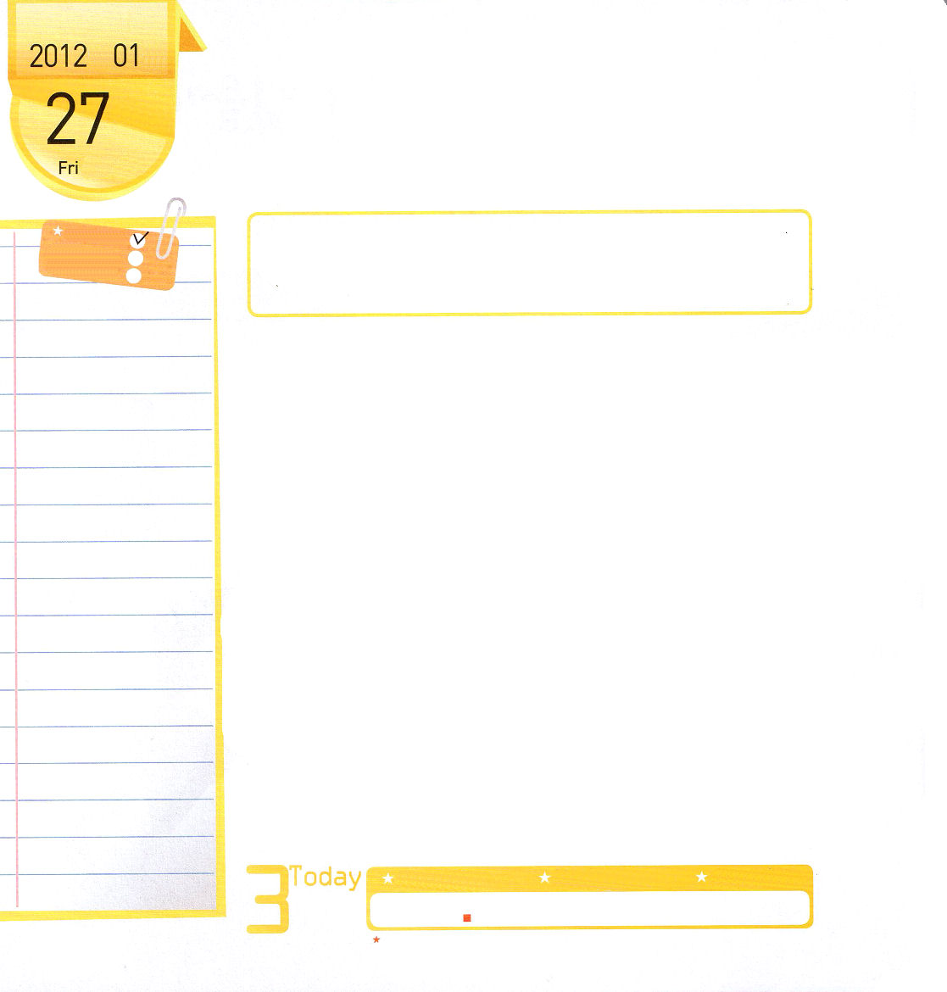
金曜日
年 月
日

民 11:1～9 ｜ さて、民はひどく不平を鳴らして主につぶやいた。主はこれを聞いて怒りを燃やし、主の火が彼らに向かって燃え上がり、宿営の端をなめ尽くした。すると民はモーセに向かってわめいた。それで、モーセが主に祈ると、その火は消えた。 (1～2) インマヌエル教会聖日1部 / 2011.10.9

ていこくれいはいに
せいこうしたら
チェックしよう

夕方になったのに、ママが家にいません。ますますお腹がすいていてきて、グーグーと音も聞こえてくるのに、ママは帰ってきません。そのとき、もんくだけ言っていればよいでしょうか。事実、ママは特別な事情のために外出したので、冷蔵庫に準備しておいた食べ物を出しなさいとメモを書いて食卓の上に置いてありました。それでも、それはまったく見ることもせずに、大声を出しながら腹をたてて家にある物を投げて壊すことまでしたら、どうなるでしょうか。お腹はさらにすいてくることで、あとからはママに大きくしかられるでしょう。
イスラエルの民の中で荒野の道を行く間に困難と不便さが生じる時ごとに、自分を救われた神様の恵みを忘れて、もんくで、いっぱいになった人がいました。彼は神様がくだされる罰を受けてしまってから、気づきました。このように、神様を正しく知らないと、おろかな話と行動をして、より大きい困難を経験するようになります。レムナントは、神様がくださった恵みをじっくり考えながら、いつも祈って感謝するようにしましょう。

１９
Iれつおう
いちにち １しょう かみさまの みことばを よもう！
きょうのみことば
でんどう たいしょうしゃ
きょうのミッション

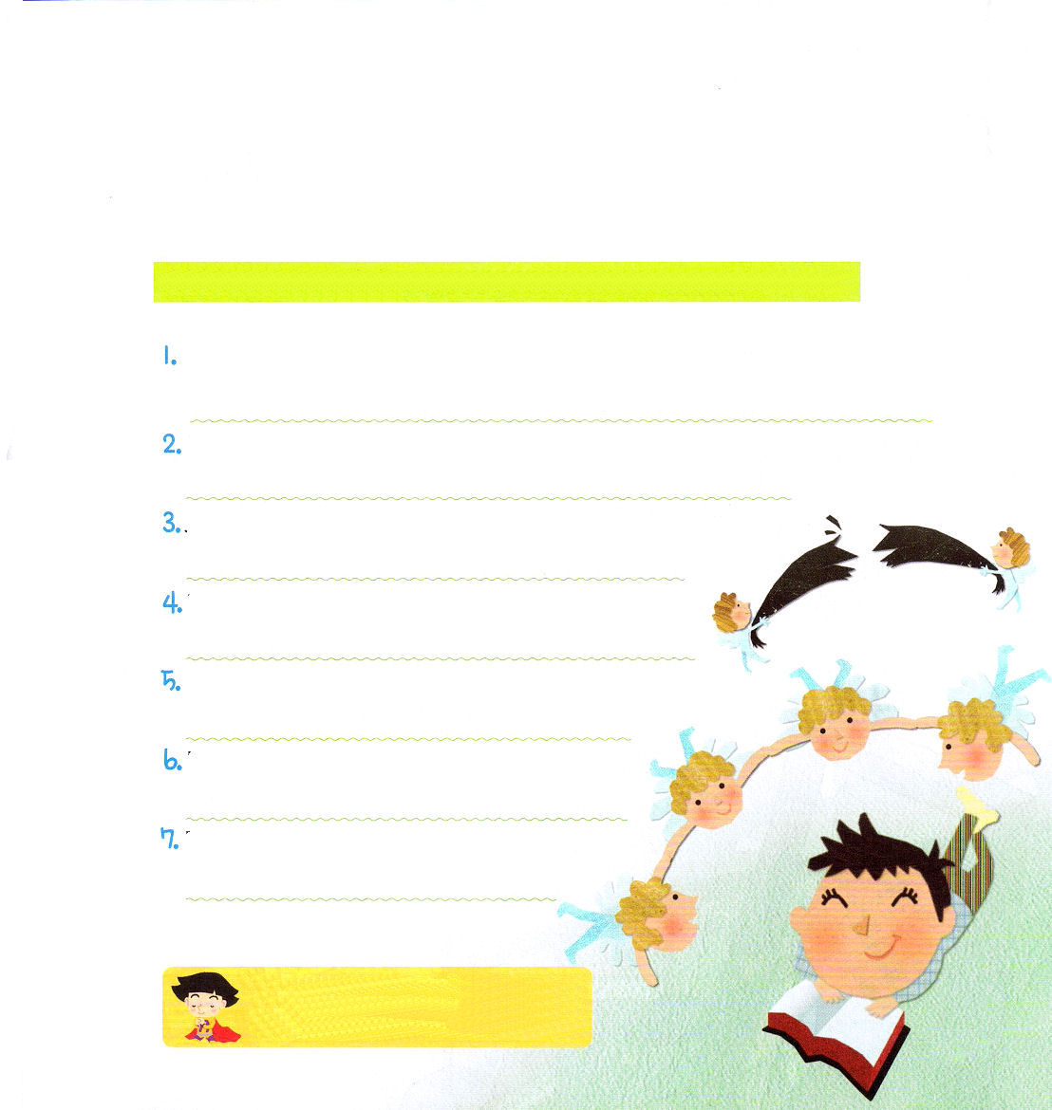
神様がくださった
７つの祝福

神様の子ども７つの祝福が書かれた聖書箇所をさがして
黙想して書いてみましょう。

ヨハネ1:12、Iコリント3:16
（例）受け入れる瞬間、神様の子どもになる。そのときから聖霊が
永遠に私とともにおられる（聖霊内住）
ヨハネ14:16～17

使徒1:8、ヨハネ14:13～14

マタイ12:28～29、ルカ10:19、マルコ16:17

ヘブル1:14、黙示8:3～5、詩篇103:20～22

ピリピ3:20

マタイ28:16～20、使徒1:8

をってくださったなるのみとをしくって、なるににって、するをることができるようにけてください。イエスさまのおによっておいのりします。アーメン

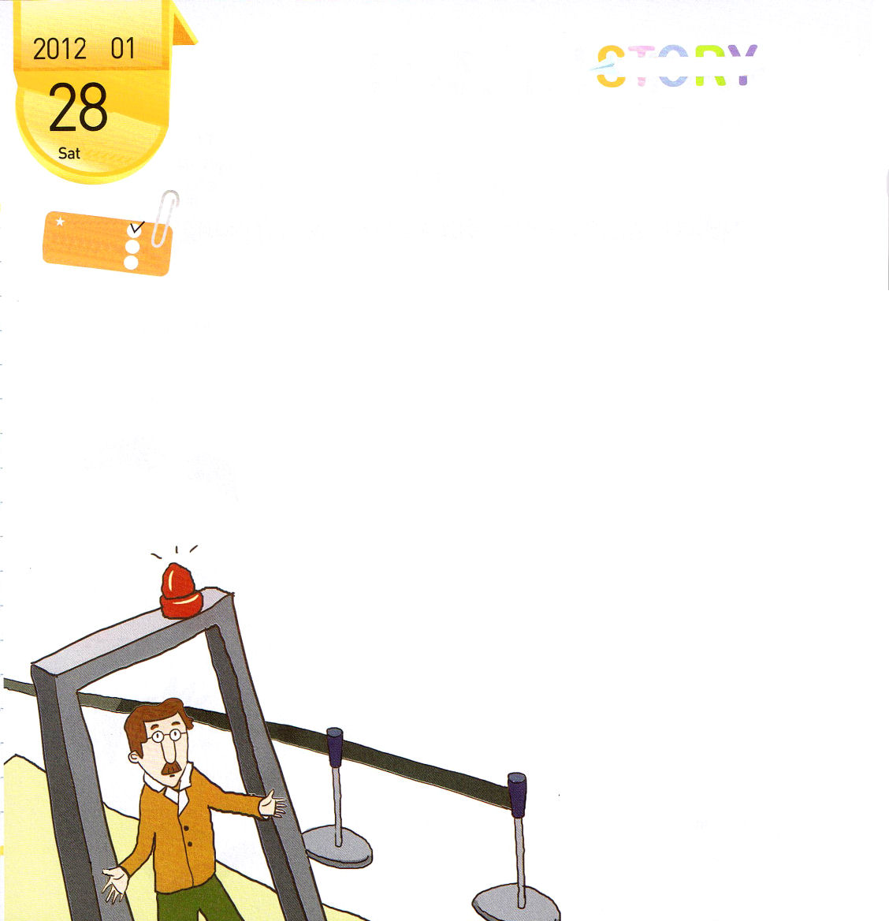
土曜日
年 月
日

ていこくれいはいに
せいこうしたら
チェックしよう

ひとりの宣教師が、キリスト教を迫害する国に宣教するために旅立ちました。その国に到着したら、徹底した検問がありました。宣教師は聖書を服の間にぎゅうぎゅうに隠しておきました。カバンを検問する公務員が、宣教師のカバンだけをしっかりとひっくり返しはじめました。宣教師は緊張して、なにも祈ることができませんでした。彼らは、宣教師が聖書を隠していた服を調べて、聖書が現れました。ところが、不思議なことが行われました。公務員たちが聖書を見ながらも、そのまま見過ごしていくのです。宣教師は
冷や汗がいっぱい流れました。いくら考えても不思議な
ことでした。なぜ聖書を見ても、そのまま見過ごしたの
でしょうか。宣教師はわけもわかららないまま、カバンを
持って宣教師が行く家庭教会に到着しました。
その宣教地の人々は宣教師を喜んで
迎えましたが、宣教師の顔色が

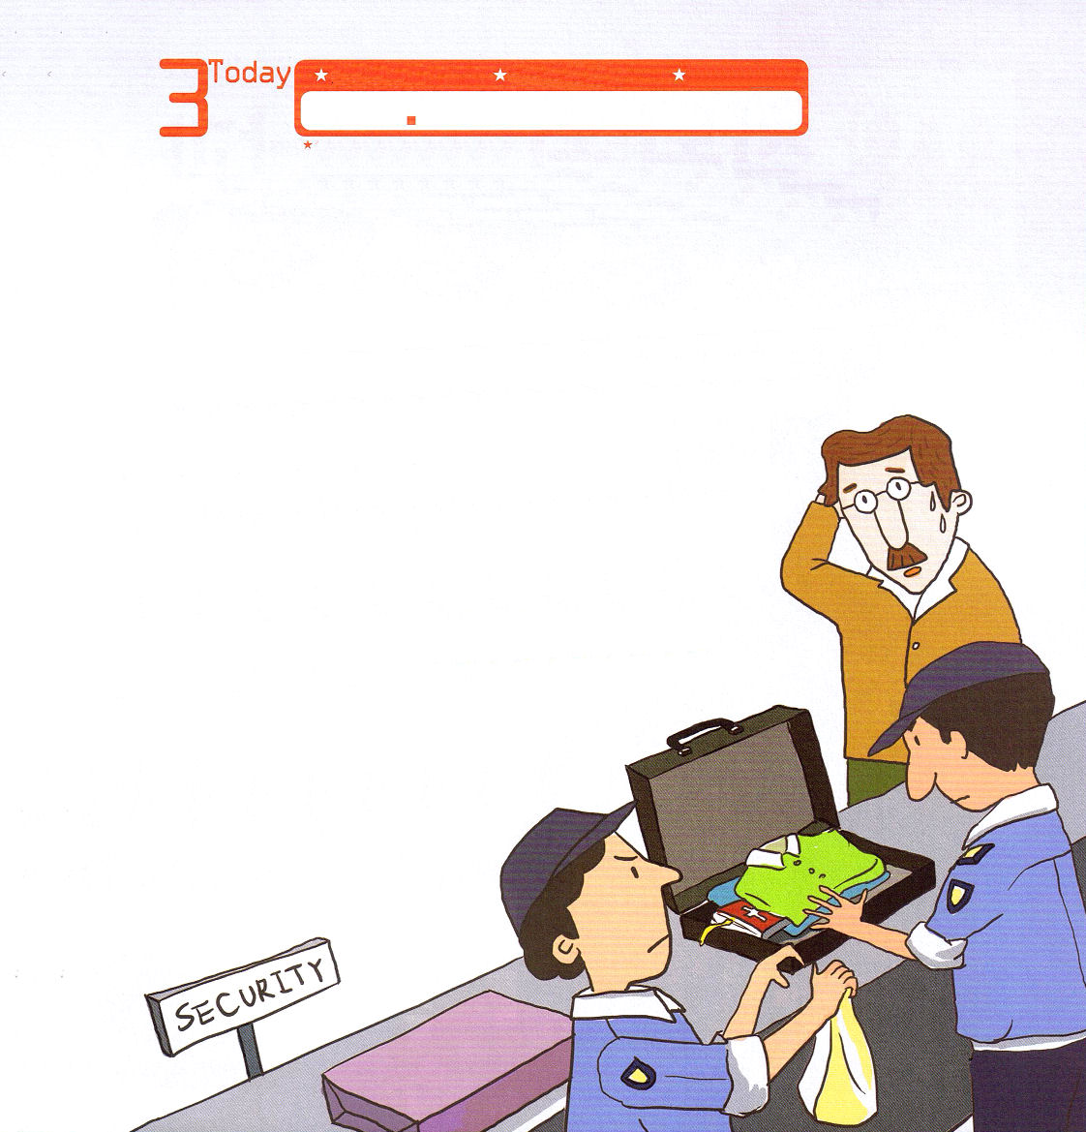
20
Iれつおう
いちにち １しょう かみさまの みことばを よもう！
きょうのみことば
でんどう たいしょうしゃ
きょうのミッション
よくないので、ひとりの執事が尋ねました。
「宣教師先生、なにかありましたか?」
宣教師はあいかわらず、とまどった姿で話しました。
「飛行機で公務員が私のカバンを開けて見て、聖書が出てきたのに、何も見なかったようにそのまま過ぎたのですよ。
どれくらい冷や汗が出たか…あまりにも不思議で
珍しく思えて、とまどっているのです」
すると家庭教会にいたすべての信徒が涙を
浮かべながら明るく笑うのでした。
「宣教師先生が来られるという話を聞いて、その時間に
私たちが集まって一致協力して祈っていました。
その時間に神様の御使いが、公務員の目を
隠したようです」
宣教師は、一致協力して
とりなしの祈りをするとき、
神の国が臨むことを体験したと
いうことです。

